1. Considere que uma pessoa decida investir uma determinada quantia e que lhe sejam apresentadas três possibilidades de investimento, com rentabilidades líquidas garantidas pelo período de um ano, conforme descritas:

Investimento A: 3% ao mês  
Investimento B: 36% ao ano  
Investimento C: 18% ao semestre

As rentabilidades, para esses investimentos, incidem sobre o valor do período anterior. O quadro fornece algumas aproximações para a análise das rentabilidades:

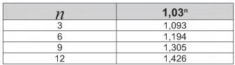

Para escolher o investimento com a maior rentabilidade anual, essa pessoa deverá:

A) escolher qualquer um dos investimentos A, B ou C, pois as suas rentabilidades anuais são iguais a 36%.

B) escolher os investimentos A ou C, pois suas rentabilidades anuais são iguais a 39%.

C) escolher o investimento A, pois a sua rentabilidade anual é maior que as rentabilidades anuais dos investimentos B e C.

D) escolher o investimento B, pois sua rentabilidade de 36% é maior que as rentabilidades de 3% do investimento A e de 18% do investimento C.

E) escolher o investimento C, pois sua rentabilidade de 39% ao ano é maior que a rentabilidade de 36% ao ano dos investimentos A e B.

**Alternativa correta: “C”**

1. O número de bactérias de uma colônia dobra a cada dia que passa. Supondo que uma colônia tinha inicialmente 100 mil bactérias, o número de bactérias que haverá após 5 dias será de:

A) 160 mil

B) 1,0 milhões

C) 1,6 milhões

D) 10 milhões

E) 16 milhões

**Alternativa correta: “C”**

1. (Enem 2021) No Brasil, o tempo necessário para um estudante realizar sua formação até a diplomação em um curso superior, considerando os 9 anos de ensino fundamental, os 3 anos do ensino médio e os 4 anos de graduação (tempo médio), é de 16 anos. No entanto, a realidade dos brasileiros mostra que o tempo médio de estudo de pessoas acima de 14 anos é ainda muito pequeno, conforme apresentado na tabela.

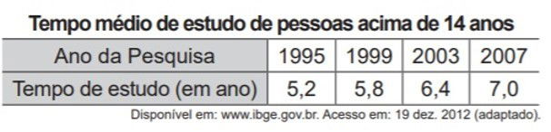

Considere que o incremento no tempo de estudo, a cada período, para essas pessoas, se mantenha constante até o ano 2050, e que se pretenda chegar ao patamar de 70% do tempo necessário à obtenção do curso superior dado anteriormente.

O ano em que o tempo médio de estudo de pessoas acima de 14 anos atingirá o percentual pretendido será:

A) 2018

B) 2023

C) 2031

D) 2035

E) 2043

**Alternativa correta: “D”**

1. Durante quanto tempo um capital deve ser mantido em investimento a juros simples com taxa de 2% a.m. para que ele gere um montante que seja o dobro do capital investido?

A) 3 anos e 4 meses.

B) 3 anos e 6 meses.

C) 3 anos e 9 meses.

D) 4 anos.

E) 4 anos e 2 meses.

**Alternativa correta: “E”**

1. Nos boletos de contas, além da data de vencimento, há também as informações sobre os juros a serem cobrados caso haja atraso no pagamento da conta. Uma determinada conta havia informações de que, no caso de atraso, seriam cobrados 2% de multa mais 1% a cada mês de atraso em cima do valor inicial da dívida.

Se em um determinado período uma conta nessas condições ficou atrasada durante 3 meses e o valor pago por ela foi de R$ 868,35, o valor da conta anterior aos juros e à multa é de:

A) R$ 800,00

B) R$ 815,00

C) R$819,00

D) R$827,00

E) R$832,00

**Alternativa correta: “D”**